Բնագիտական լաբորատորիաների համար անհրաժեշտ սարքավորումներ ևգործիքներ.
ֆիզիկայի լաբորատորիա:
Տեխնիկական ուսուցման գործիքների և լաբորատոր սարքերի ցուցակ.

Անվանում. | Նախատեսված է՝
Լաբորատորսարքերիհավաքածու «Մեխանիկա » բաժնից՝  - Ուսուցողականլաբորատորկշեռքներ՝(լծակավոր,կշռաքրերով,  էլեկտրոնային՝ թվային ցուցիչով):  (Ուսումնական կշռաքարերի հավաքածու):  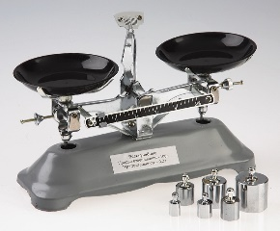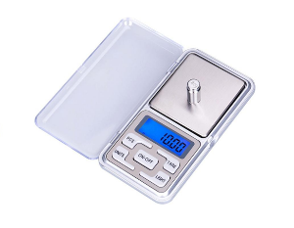  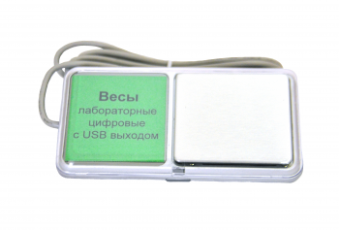  2.Չափագլան(սանդղակավոր ապակե գլան), չափանոթ, չափերիզ (տարբեր բաժանման արժեքներով):  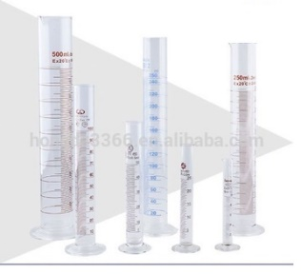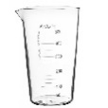  3.Ջերմաչափեր(հեղուկային՝ սնդիկային,գազային, էլեկտրոնային, ինֆրակարմիր ջերմաչափ)  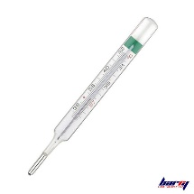  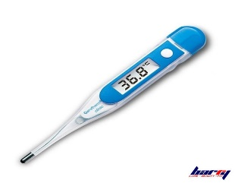  4.Խոնավաչափեր՝ (արշավային -գյուղատնտեսական, պարզագույն, էլեկտրոնային):  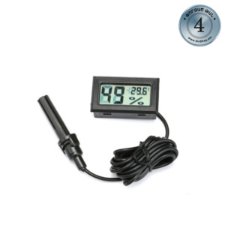  5. Վայրկենաչափ (մեխանիկական և էլեկտրական):  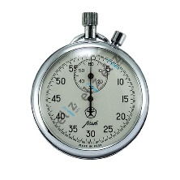  6.Գիրոսկոպ  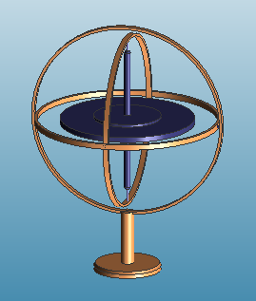  7. Զսպանակների հավաքածու,տարբեր կոշտության (առաձգականությամբ):  8. Ունիվերսալ ամրակալ. (штатив)  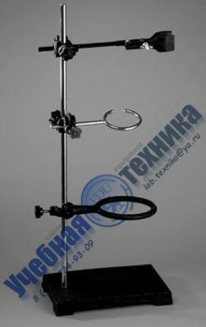  9.Դինամոմետր (ուժաչափեր՝ զսպանակավոր, էլեկտրոնային):  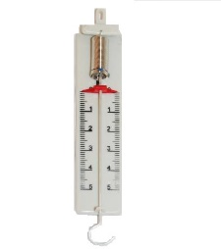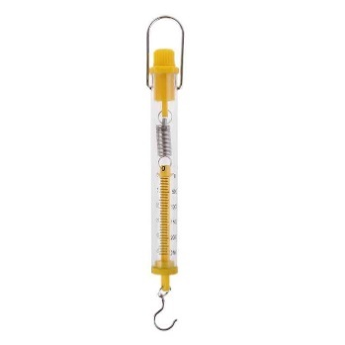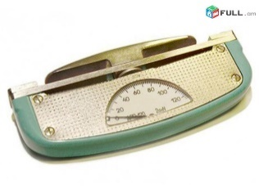  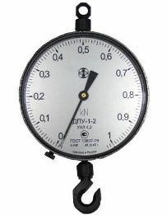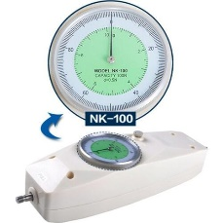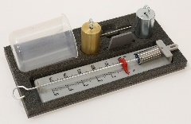  10.Դինամիկա բաժնի՝ լաբորատոր սարքերի կոմպլեկտ.  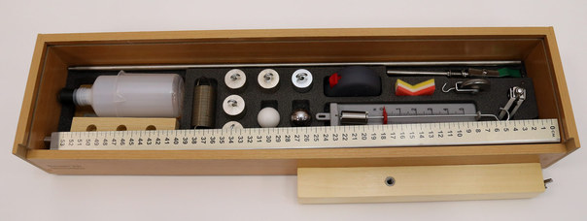  11. Ճախարակների կոմպլեկտ(անշարժ, շարժական).  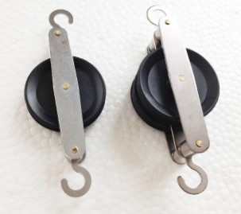  12. «Պարզ մեխանիզմներ» բաժնի անհրաժեշտ սարքավորումների ցուցադրման կոմպլեկտ.  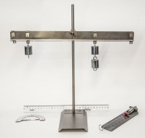  13.Լաբորատոր լծակ:  14.Կինեմատիկա բաժնի փորձերի համար նախատեսված լաբորատոր սարքավորումների կոմպլեկտ  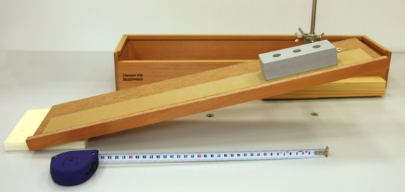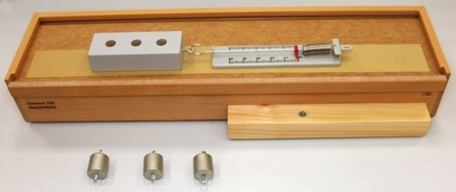  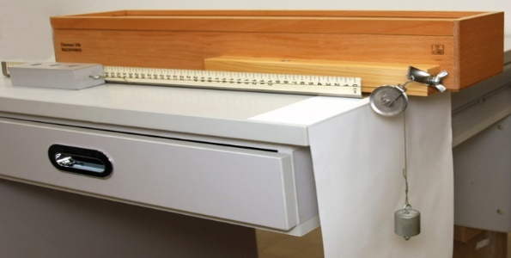  15. Օդահան պոմպ.(մեխանիկական, էլեկտրակական)  16. Մաթեմատիկական ճոճանակի գնդիկների հավաքածու:  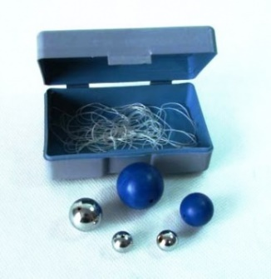  17. Կալորաչափ:  18. Պասկալի գունդ.  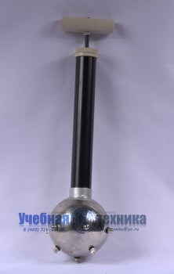  19. Տարբեր մետաղներից հավասար ծավալի մարմինների հավաքածու: Նախատեսված է  տարբեր պինդ նյութերի ջերմունակության և խտության որոշման, համեմատման համար:  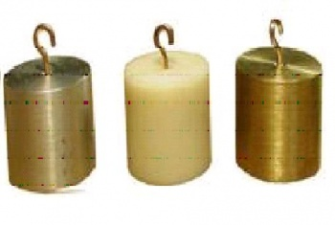  20. Էլեկտրականություն՝  կոնդեսատորներ՝ հարթ,գլանային, գնդային տարբեր ունակություններով.  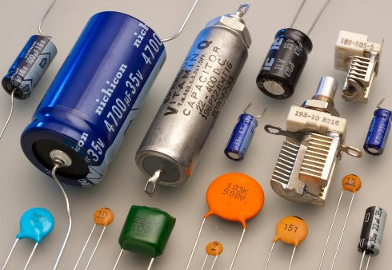  21. Օպտիկա a (ԱԼՖԱ) մասնիկների դիտման Վիլսոնի խցիկ:  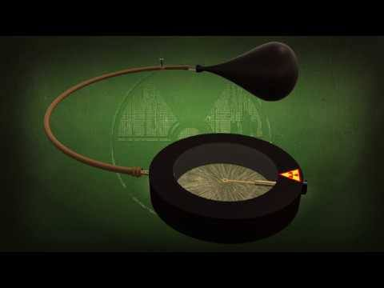  22. Ռադիոակտիվ դազոմետր՝ գեգերի հաշվիչով;  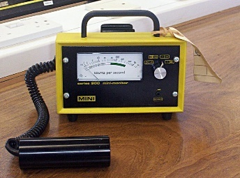  24. Штангенциркуль.  Ձողակարկին  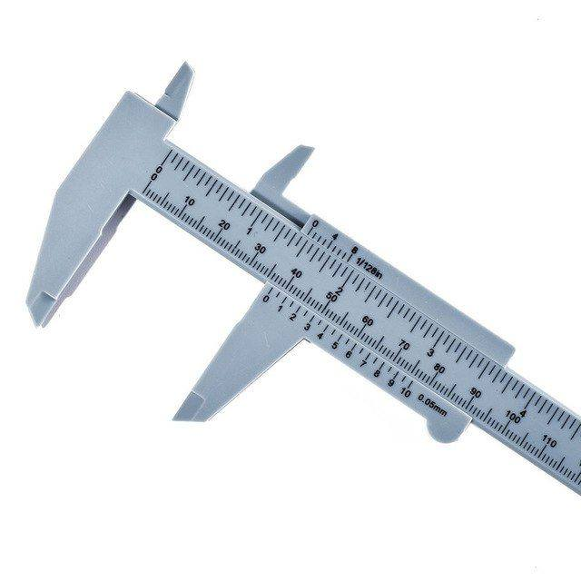  25. Մագնիսներ:  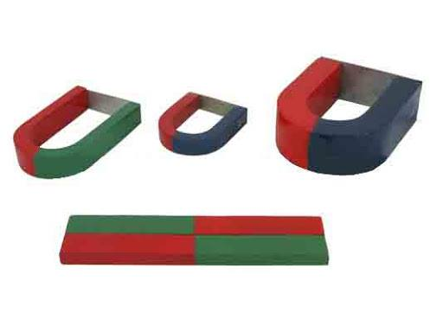  26. Խտաչափ  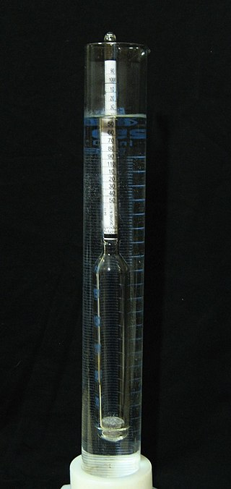  27. Ֆիզիկոսների նկարները  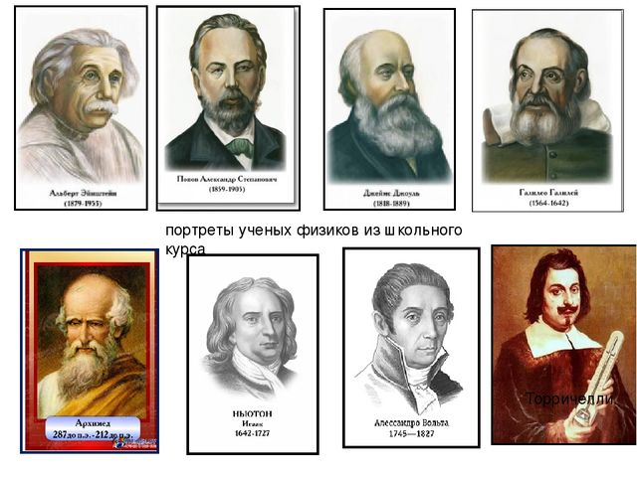 | Կշեռքները նախատեսված են ֆիզիկակայի տարբեր բաժինների լաբորատոր և փորձնական աշխատանքներ կատարելիս (0.01 զանգվածի ճշգրտությամբ՝ մինչև 1մգ-200գ, 500գ չափելու մարմնի զանգվածը):  Նախատեսված է արագ կշռելու նպատակով՝տարբեր պրոցեսների ընթացքում զանգվածային փոփոխությունների ցուցադրման համար: Սանդղակը համակարգչին միացնելով USB պորտի միջոցով: Կշեռքը օգտագործվում էջերմային երևույթների ինչպես նաև L-micro համակարգչային չափիչ համակարգի փորձերիցուցադրման ժամանակ:  Նախտեսված է հեղուկների ծավալը չափելու համար,  բաժանման արժեքի, չափման սխալի որոշում, ինչպես նաև ֆիզիկայի տարբեր բաժիններում գործնական աշխատանքներում չափումներ կատարելու համար:  Նախատեսված են փորձնական և լաբորատոր աշխատանքներում սենյակային՝ օդի, ջրի (հեղուկների)ջերմաստիճանների չափման նպատակով:  ( Ինֆրակարմիր ջերմաչափեը՝ չափում է մարդու ջերմաստիճանը հեռավորության վրա, ինչպես նաև չափում է շրջակա միջավայրի և որոշ իրերի ջերմաստիճանները):  Նախատեսվում է ոչ միայն ֆիզիկայի լաբորատորիայի այլ նաև կրթահամալիրում անհրաժեշտ արտադրամասերի (այդ թվում չրանոցների) ջերմաստիճանն ու խոնավությունը վերահսկելու նպատակով:  Նախատեսված է ժամանակը ֆիկսելու և չափելու համար:  Անհրաժեշտ է որպեսզի աշակերտները ծանոթանան սարքին, ուսունասիրեն գիրոսկոպի կառուցվացքը:  Անհրաժեշտ է մեխանիկաական տատանումները, և զսպանակի հետ կապված փորձերի համար:  Պահանջվում է տարբեր փորձեր կատարելու համար, որպես ֆիքսատոր, կախիչ:  Տարբեր կառուցվածք ունեցող ուժաչափերը նախատեսված են ոչ միայն սեղմող, այլև ձգող ուժերի ցուցադրության համար:  Տեխնիկայում, կենցաղում, սպորտում, բժշկության մեջ օգտագործվող տարբեր կառուցվածքի ուժաչափեր, որոնք սակայն անկախ իրենց կառուցվածքից ՝ բոլորն ունեն առաձգական տարր և չափիչ սանդղակ:  Դինամիկա բաժնի ուսումնասիրում՝ Նյուտոնի օրենքները հաստատող փորձերի ցուցադրություն:  Նախատեսված է պարզ մեխանիզմների բաժնի փորձնական աշխատանքների համար:  Ճախարակով փորձերի, մեխանիկայի ոսկե կանոնի ուսումնասիրման համար:  Նախատեսված է (Մարմինների հավասարակշռություն:  Մեխանիկայի ոսկե կանոն ցուցադրության փորձեր)  Լծակի օրենքը ցույց տալու համար անհրաժեշտ գործիք:  Նախատեսված է՝  հավասարաչափ և անհավասարաչափ շարժումների ուսումնասիրման և լաբորատոր աշխատանքների կատարման համար.  Կինեմատիկա բաժին՝( ազատ անկման արագացում, ինչպես նաև տարբեր ֆիզիկական փորձեր ցուցադրության նպատակով՝ օր. ձայնային ալիքներ և այլն):  Նախատեսված է տատանողական շարժումների ուսումնասիրման համար:  ( անջատված կամ կլանված ջերմության քանակության չափման համար)  Օգտագործվում է հեղուկների և գազերի հետ կատարվելիք փորձերում  Նախատեսված է  տարբեր պինդ նյութերի ջերմունակության և խտության որոշման, համեմատման համար:  Տարբեր բարդությամբ էլեկտրական շղթաների հավաքման, ինչպես նաև կոնդեսատորի ներքին կառուցվածքը և աշխատանքը ցուցադրելու համար:  Գաղափար կազմեն, թե որն է կոչվում Վիլսոնի խցիկ և ինչպես է այն աշխատում:  Հասկանան ինչպես է աշխատում Գեգերի հաշվիչը, որտեղ են օգտագործում ռադիոակտիվ դազոմետրը:  Կարողանան աշխատել ձողակարկինի հետ, անհրաժեշտության դեպքում կատարել չափումներ:  Կատարել մագնիսական փորձեր:  Չափել տարբեր հեղուկների և լուծույթների խտությունները, ուղիղ փորձով տեսնել ծավալի, խտության և զանգվածի միջև եղած կապը:  Որպեսզի սովորողները ճանաչեն աշխարհահռչակ ֆիզիկոսներին, նրանց կենսագրությանը:

